宜宾市2024年初二年级学业水平考试
地理
（考试时间:60分钟；全卷满分:100分）
注意事项：
1.答题前，务必将自己的姓名、座位号、准考证号填写在答题卡指定的位置并将答题卡背面座位号对应标号涂黑。
2.答选择题时，务必使用2B铅笔将答题卡上对应题目的答案标号涂黑，如需改动，用橡皮擦擦干净后，再选涂其它答案标号。
3.答非选择题时，务必使用0.5毫米黑色签字笔，将答案书写在答题卡规定的位置上。
4.所有题目必须在答题卡规定的位置上作答，在试卷上答题无效。
一、选择题：包括20个小题，每小题3分，共60分。在每小题给出的四个选项中，只有一项是符合题目要求的。
我国载人航天工程为人类探索太空贡献了中国力量。2024年4月25日，“神舟十八号”载人飞船在甘肃省酒泉卫星发射中心成功发射，预计将在空间站驻留约6个月，开展空间科学与应用实验、空间搭载试验和科普教育等活动。下图为地球公转示意图。据此完成下面小题。
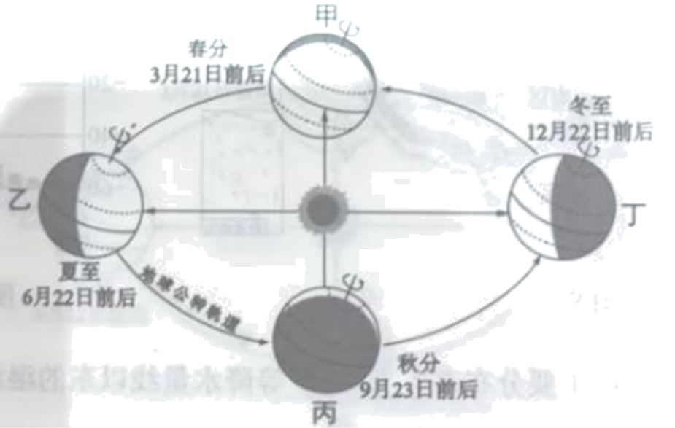
1. “神舟十八号”载人飞船发射时，酒泉（ ）
A. 昼夜平分 B. 昼长夜短 C. 昼短夜长 D. 出现极夜
2. “神舟十八号”航天员乘组结束6个月驻留时，地球位于公转轨道（ ）
A. 甲乙之间 B. 乙丙之间 C. 丙丁之间 D. 丁甲之间
3. 我国载人航天工程有利于（ ）
①推动科技进步②尽快实现星球移民③提升国民科学素养④认识宇宙环境
A. ①②③ B. ①②④ C. ①③④ D. ②③④
古塔作为中国传统建筑之一，广布于我国名山大川。某中学地理小组对秦岭地区部分古塔进行研学考察，通过查阅资料和实地测量绘制了该地区局部等高线地形图（下图）。据此完成下面小题。
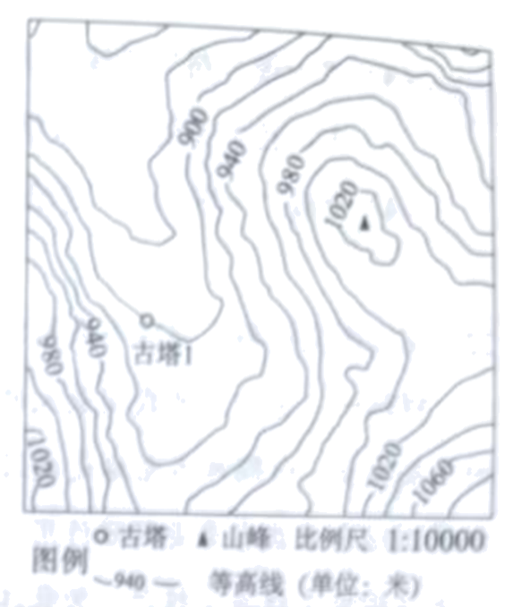
4. 图示区域的地势（ ）
A. 北高南低 B. 中部高四周低 C. 西高东低 D. 东南高西北低
5. 图中古塔1所在地与山峰的相对高度约为（ ）
A. 82米 B. 134米 C. 185米 D. 213米
6. 研学小组考察发现大多数古塔年久失修，他们在研学报告中向有关部门提出的合理建议是（ ）
A. 拆除全部古塔 B. 异地重建古塔 C. 封闭所有古塔 D. 及时修缮古塔
新西兰畜牧业发达，是世界上主要的奶制品、羊毛和羊肉出口国之一。目前，我国已成为新西兰奶制品重要出口大国。下图为新西兰简图，下表为新西兰某地气候资料。据此完成下面小题。
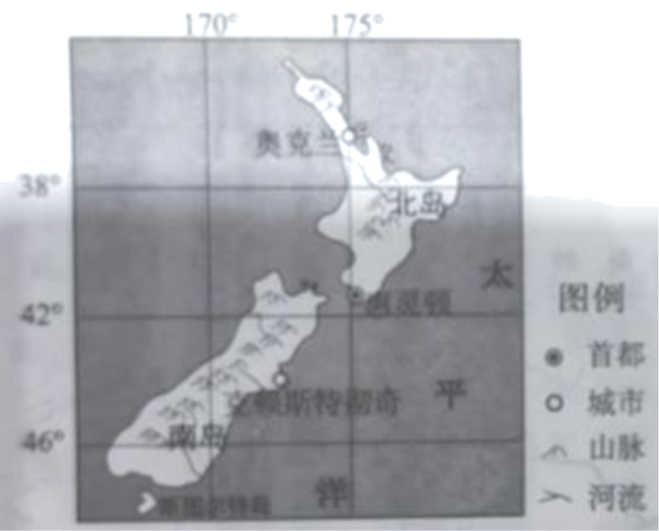
时间/月份 | 1 | 2 | 3 | 4 | 5 | 6
气温/℃ | 18.2 | 18.5 | 17.6 | 14.8 | 11.7 | 9.8
降水量/毫米 | 65 | 48 | 83 | 92 | 95 | 99
时间/月份 | 7 | 8 | 9 | 10 | 11 | 12
气温/℃ | 9.3 | 10.0 | 11.2 | 11.8 | 13.6 | 16.2
降水量/毫米 | 98 | 96 | 88 | 85 | 86 | 85

7. 新西兰（ ）
A. 位于南半球，中纬度地区 B. 是一个海陆兼备的国家
C. 领土仅由南岛和北岛构成 D. 首都是克赖斯特彻奇
8. 新西兰畜牧业发达的有利自然条件是（ ）
A. 大江大河众多，水源丰富 B. 地形以平原为主，利于放牧
C. 气温年较差大，光照充足 D. 气候温和湿润，适宜牧草生长
9. 我国成为新西兰奶制品重要出口大国的主要影响因素是（ ）
A. 科技 B. 市场 C. 劳动力 D. 交通
“工业上楼”是指企业在高层楼房中进行工业生产、办公、研发、设计的新空间模式。近年来，我国工业面临转型升级加速和土地资源紧张的双重压力，广州、深圳等城市积极推行“工业上楼”，上楼对象为工业互联网和生物技术等新兴产业。下图为我国主要工业基地及部分工业中心分布示意图。据此完成下面小题。
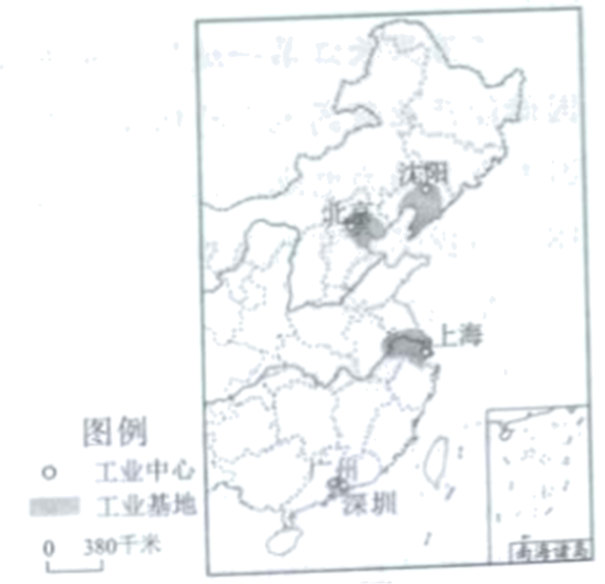
10. 积极推行“工业上楼”广州、深圳位于我国（ ）
A 辽中南工业基地 B. 长江三角洲工业基地
C. 京津唐工业基地 D. 珠江三角洲工业基地
11. 广州、深圳等城市在工业转型升级过程中积极推行“工业上楼”的主要目的是（ ）
A. 缓解建设用地紧张 B. 降低劳动力成本
C. 完善基础设施建设 D. 扩大产品销售市场
12. 推测“工业上楼”中新兴产业的特点有（ ）
①污染小②产品附加值高③资源消耗多④信息技术含量高
A. ①②③ B. ①②④ C. ①③④ D. ②③④
2023年10月19日，我国江西省篁岭村成功入选联合国世界旅游组织“最佳旅游乡村”名单。篁岭村房屋错落排布在落差近百米的山坡上，以木质结构为主，屋顶坡度大。下图为篁岭村房屋建筑景观图。据此完成下面小题。
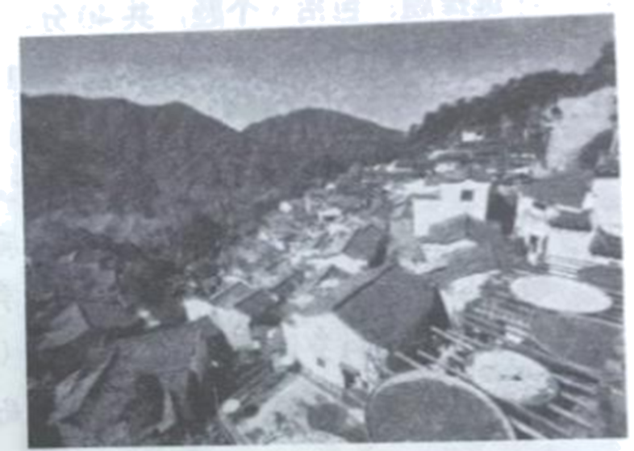
13. 篁岭村位于（ ）
A. 东北平原 B. 黄土高原 C. 塔里木盆地 D. 东南丘陵
14. 篁岭村房屋屋顶坡度大，是因为该地（ ）
A. 春季风沙大，利于防风 B. 夏季光照强，利于遮阳
C. 夏秋降水多，利于排水 D. 冬季气温低，利于保暖
15. 端午节前后，游客在篁岭村最可能（ ）
A. 体验赛龙舟、包粽子 B. 参加那达慕大会
C. 参与跳芦笙、赛歌 D. 观看赛牦牛表演
2023年9月28日，我国首条时速350公里跨海高铁—福厦高铁（福州至厦门至漳州）正式开通运营。至此，福州至厦门的列车运行时间从2小时左右缩短至1小时以内，两地间形成“一小时生活圈”。下图为福厦高铁线路示意图。据此完成下面小题。
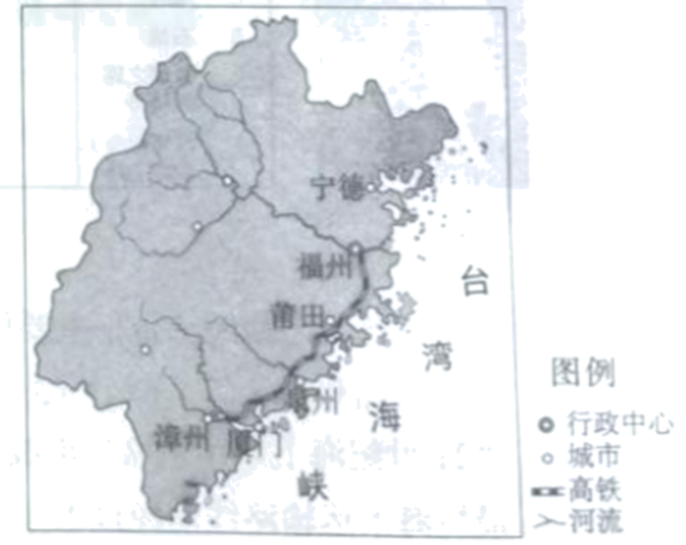
16. 福厦高铁位于我国（ ）
A. 福建省 B. 浙江省 C. 湖南省 D. 海南省
17. 福厦高铁开通运营后，可以（ ）
A. 改善沿线地区生态环境 B. 解决沿线城市交通拥堵
C. 缩短沿线城市间居民出行时间 D. 减少沿线地区自然灾害的发生
“万里长江第一城”宜宾市地处长江上游，在2023年世界动力电池大会上被授予“中国储能产业新高地”的称号。近年来，宜宾市坚持以绿色新能源为产业发展主方向，吸引了国内众多动力电池、光伏、智能汽车等新能源产业落户宜宾。据此完成下面小题。
18. 与我国东部沿海地区相比，宜宾市发展绿色新能源产业的突出优势是（ ）
A. 经济发达 B. 水电资源丰富 C. 工业基础好 D. 海陆交通便利
19. 国内众多新能源产业落户宜宾，能够（ ）
①增加宜宾就业机会②推动宜宾科技创新发展
③提高宜宾居民收入④解决宜宾人口老龄化问题
A. ①②③ B. ①②④ C. ①③④ D. ②③④
20. 宜宾市为促进新能源产业绿色健康发展，下列领域中可重点打造是（ ）
A. 白酒制造 B. 煤炭开采 C. 智能制造 D. 竹产品加工
二、非选择题：包括3个题，共40分。
21. 阅读图文材料，完成下列要求。
材料一：2023年是习近平主席提出“一带一路”倡议的十周年。“一带一路”是指“丝绸之路经济带”和“21世纪海上丝绸之路”，是合作发展的理念和倡议。十年来，“一带一路”务实合作为沿线各国社会经济发展做出了积极贡献。
材料二：为了满足各国人民对汉语学习的需要，加强中外教育文化交流与合作，中国在“一带一路”沿线多国建立了孔子学院（中外合作建立的非营利性教育机构）。
材料三：下图为“一带一路”沿线局部地区示意图、甲地宗教建筑图和丙地居民图。
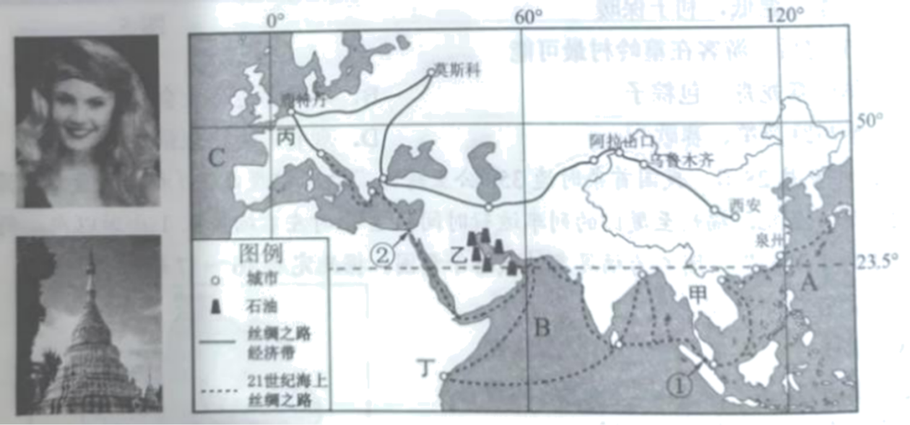
（1）图中“丝绸之路经济带”主要位于____（东/西）半球、五带中的____带，地跨亚洲与____洲。
（2）“21世纪海上丝绸之路”沿线的乙地区有丰富的____资源，该资源运往中国最短海上运输路线需经过①____海峡进入A____洋沿岸。
（3）“一带一路”沿线，甲地居民大多信仰____教，丙地居民以____人种为主，孔子学院开展教学活动主要使用的语言是____。
（4）分析“一带一路”对沿线地区社会经济发展的重要作用。（答出两点即可）
22. 阅读图文材料，完成下列要求。
材料一：金沙江是我国最大的水电基地，水能资源蕴藏量高，是我国“西电东送”工程的主要力量。白鹤滩水电站是我国第二大水电站，下闸蓄水后可减少三峡入库洪水量，对长江流域综合效益有重要保障作用。2022年10月23日，国家“西电东送”重点工程白鹤滩一浙江输电工程竣工投产，为长江三角洲地区经济发展提供了能源保障。
材料二：长江干流的乌东德、白鹤滩、溪洛渡、向家坝和三峡、葛洲坝六座梯级电站构成世界最大清洁能源走廊；目前，年均发电量可达3000亿千瓦时，每年可节约标准煤9045万吨左右，减少排放二氧化碳约24840万吨，为我国实现“碳达峰、碳中和”目标做出了重要贡献。
材料三：下图为长江流域水系示意图。
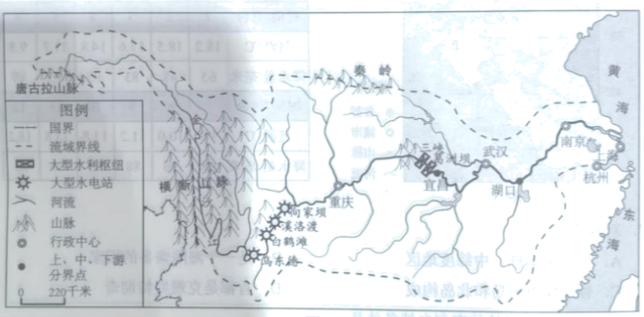
（1）金沙江地处长江____（河段），流经的____（山脉）地区地势起伏大，河流侵蚀能力强，河流含沙量____，金沙江干流梯级水电站开发时要重点关注的生态问题是____。
（2）白鹤滩水电站具有____、____、供水、保障生态安全等综合效益。
（3）简述白鹤滩一浙江输电工程投产后对浙江省带来的积极影响。（答出两点即可）
（4）“绿色低碳，从我做起”，作中学生请你列举两种低碳生活方式。
23. 阅读图文材料，完成下列要求。
材料一：农业是百业之基，粮食是立足之本。我国扎实推进高标准农田建设和农业数字化，落实“藏粮于地”“藏粮于技”战略，高标准农田是指土地平整、集中连片、设施完善、农电配套、土壤肥沃、生态良好、抗灾能力强、高产稳产的耕地。
材料二：农业数字化是利用新一代信息技术进行实时农业信息采集和分析，实现对农田、作物等精确监测和调控的现代农业，以科技创新实现农业经济增长。如无人驾驶拖拉机，智能收割机，大数据精确管理水资源和肥料使用等。
材料三：图1为我国主要高标准农田分布示意图，图2为黄淮海区某地气温曲线与降水量柱状图。
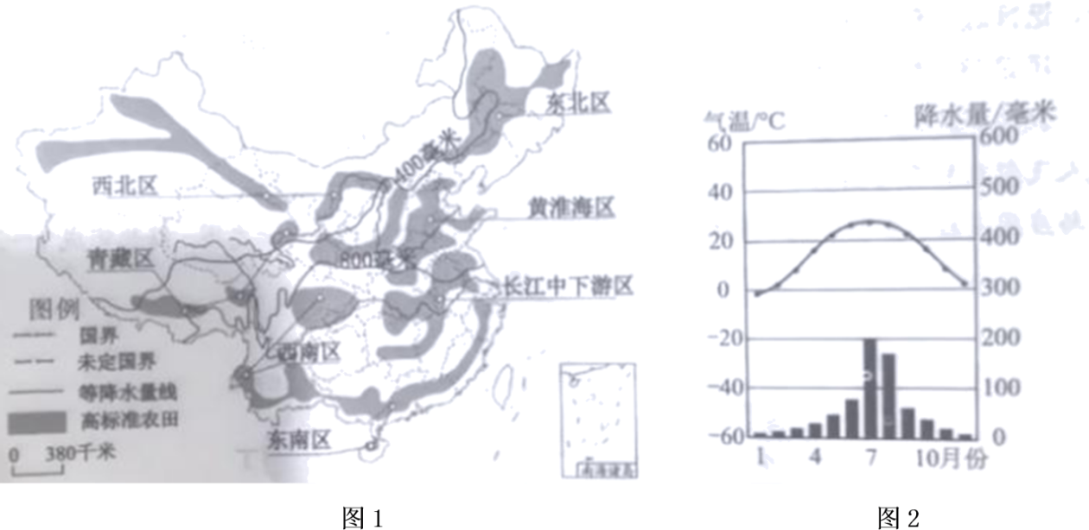
（1）我国高标准农田主要分布在____等降水量线以东的湿润、____区；这里地形平坦，土壤肥沃，粮食产量____。
（2）黄淮海区为我国小麦主产区，耕地以____为主；气候类型为____，降水季节变化____，灌溉水源不足对当地农业生产有较大影响，该地可利用农业数字化的精确滴灌、喷灌技术节约____。
（3）东北区土地平整，地广人稀，适宜大规模____耕作，当地可利用农业数字化的无人驾驶拖拉机、智能收割机节约____成本。
（4）有人建议在我国广大西北地区建设更多高标准农田，你是否赞同？请表明观点并说明理由。

